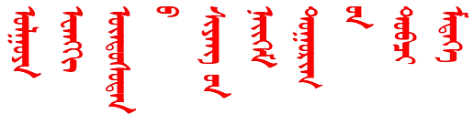

**敖鲁古雅鄂温克族乡社区**

**简 报**

**第17期**

**敖乡使鹿文化社区 2020年5月9日**

# **敖乡使鹿文化社区开展关于民俗家庭游提档升级项目物品发放**

2020年5月9日，按照市委、市政府关于打造中央活力区、推动民俗旅游提档升级的要求，敖鲁古雅鄂温克族乡使鹿文化社区向敖乡乡民发放浴巾、毛巾、洗发水、香皂、牙具、沐浴液等日用品。意在通过细节让游客住的舒心，提档民俗家庭游。

近年来，旅游业的快速发展，少不了项目的带动。敖乡使鹿文化社区总共向62户乡民发放248条手巾、浴巾；1488件沐浴液、洗发水、牙具、剃须刀、浴帽、梳子、擦鞋布，1364块香皂。

敖乡使鹿文化社区党支部书记吴旭红介绍，他们采用区域特色与少数民族风格相结合的设计方案，将敖鲁古雅鄂温克族特色文化与现代商业有机结合，对于提升民俗旅游品质、加快旅游业转型升级具有重要意义。

